ФАЗИ A^{І}_{(1-x)}In_{(5-x)}B^{II}_{2x}S₈ ЗІ СТРУКТУРОЮ ТИПУ ШПІНЕЛІ
Козер В.Р., Парасюк О.В.
Волинський національний університет імені Лесі Українки,
43025 Луцьк, пр. Волі, 13; kozer_v@mail.ru

Сполуки типу A^{I}In₅S₈ та B^{II}In₂S₄ (A^{I} – Cu, Ag, B^{II} – Cd, Hg, Fe, Ni) характеризуються конгруентним типом плавлення та відсутністю поліморфізму. Всі вони кристалізуються в структурному типі шпінелі (ПГ Fd3m) з співвідношенням катіонів до аніонів 3:4. Сполуки складу A^{I}In₅S₈ можна віднести до оберненого типу шпінелі. Для сполук B^{II}In₂S₄ в залежності від природи атома B^{II} можлива реалізація двох типів шпінелі: нормальна шпінель (B^{II} – Сd, Hg) та обернена шпінель (B^{II} – Fe, Ni).
Системи A^{I}In₅S₈–B^{II}In₂S₄ досліджувалися методами ДТА та РФА аналізу з кроком 10 мол.%. Дані перерізи можна віднести до систем з необмеженою розчинністю в рідкому та твердому стані (І тип за класифікацією Розебома). Ліквідус та солідус насить практично горизонтальний характер, що зумовлено незначною різницею у температурах плавлення вихідних сполук.
Рентгеноструктурне дослідження систем A^{I}In₅S₈-B^{II}In₂S₄ здійснювали методом порошку на зразках відпалених при 870К. Обрахунок параметрів елементарної комірки здійснювали за допомогою комплексу програм CSD. Зміна параметрів елементарної комірки у всіх випадках носить лінійний характер з незначним відхиленням від правила Вегарда.
За результатами експерименту можна констатувати, що повна реалізація НРТР при температурі відпалу спостерігається у всіх випадках.
Механізм утворення твердого розчину полягає в утворенні складних статистичних сумішей з різного сорту атомів в тетраедричних (8а) та октаедричних положеннях (16d). В залежності від природи атома B^{II} отримуються два типа твердого розчину. У випадку коли атомами B^{II} виступають елементи ІІ побічної групи (Cd, Hg) тетраедри будуть утворені статистичною сумішю з атомів In, A^{I} та B^{II}, октаедри будуть вибудовані з однотипних атомів In (рис. 1А).

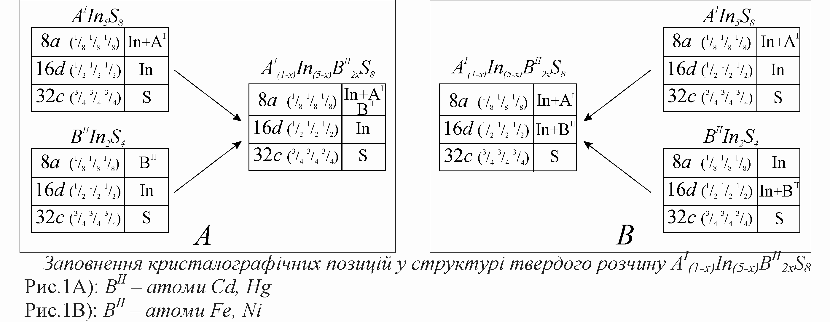

Для твердого розчину A^{І}_{(1-x)}In_{(5-x)}B^{II}_{2x}S₈, де B^{II} – елементи підгрупи заліза (Fe, Ni), тетраедричні та октаедричні шари утворені статистичною сумішю A^{I}+In та B^{II}+In, (рис. 1В).
Монокристали твердих розчинів задовільної якості отримуються розчин-розплавним методом на установці направленої кристалізації розплаву.

